Secuencia Didáctica

Mujeres y textos

1) Lee el siguiente recorte:
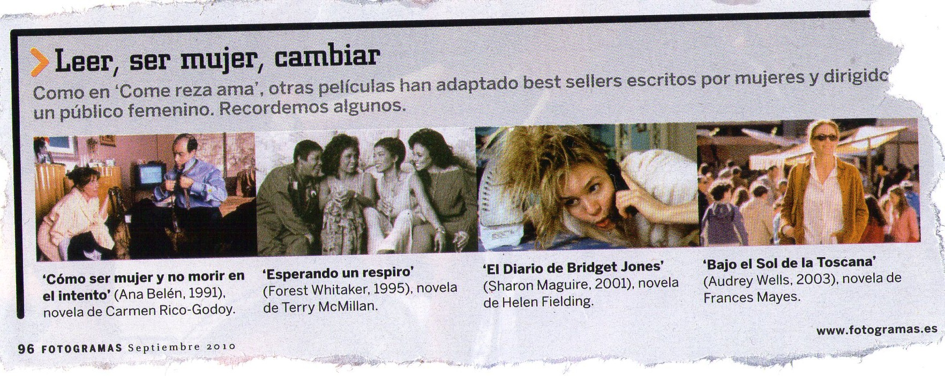

¿Qué te parece?, ¿qué entiendes tú por literatura por y para mujeres?, ¿qué opinión te merece?

2) Lee ahora este artículo:
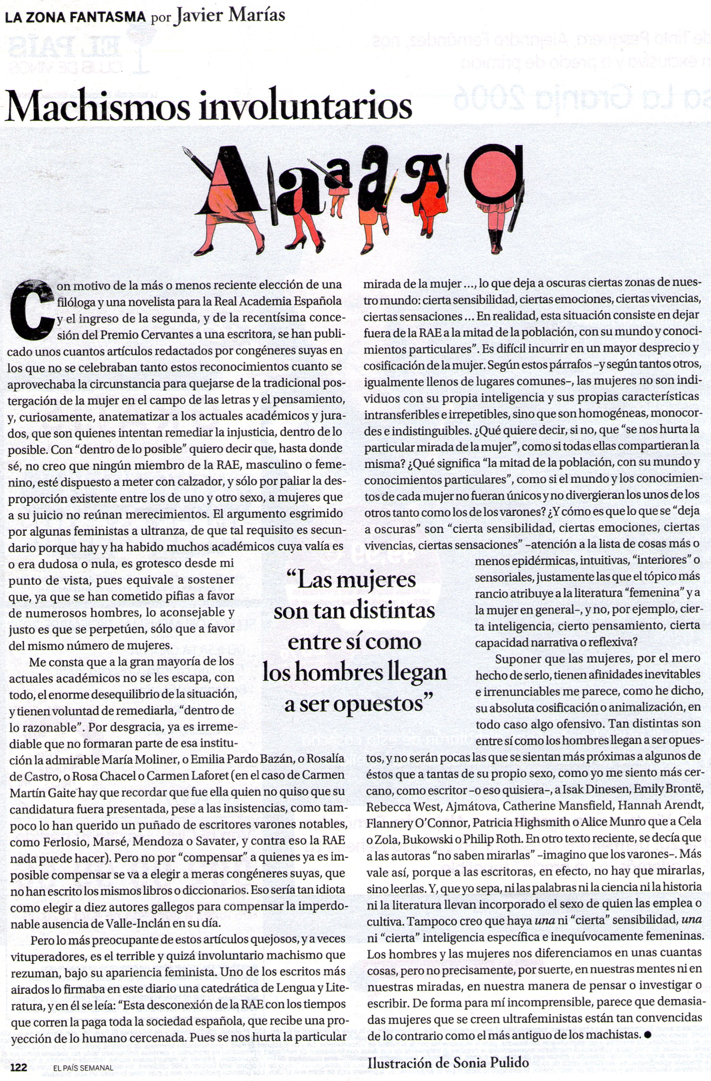

Vocabulario

Congéneres: del mismo tipo
Postergación: retraso
Anatemizar: condenar
Con calzador: de modo forzado
Paliar: disminuir los efectos negativos
A ultranza: resueltamente
Grotesco: de mal gusto
Pifia: error
Perpetuarse: hacerse eterno
Mero: puro, simple
Vituperador: insultante
Rezumar: emanar, manifestar
Cercenado: disminuir
Hurtar: robar
Incurrir: caer en una falta
Cosificación: convertir algo en cosa
Monocorde: monótono
Divergir: discrepar, discordar
Afinidad: proximidad, analogía

Comenta:

-¿Qué te parece la opinión del escritor?
-¿Conoces a personas que compartan alguna de las opiniones criticadas?
-¿Cuál es la más extendida?
- ¿Ha cambiado tu opinión sobre la literatura femenina?

3) Justifica lo dicho mediante estos tres textos:

Al amanecer, las ropas de la cama, revueltas, estaban en el suelo. Tuve frío y las atraje sobre mi cuerpo.  Los primeros tranvías empezaban a cruzar la ciudad, y amortiguado por la casa cerrada, llegó hasta mí el tintineo de uno de ellos, como en aquel verano de mis siete años, cuando mi última visita a los abuelos. Inmediatamente tuve una percepción nebulosa, pero tan vívida y fresa como si me la trajera el olor de una fruta recién cogida, de lo que era Barcelona en mi recuerdo: este ruido de los primeros tranvías (…), o por las noches, cuando el calor no me dejaba dormir y el traqueteo subía la cuesta de la calle de Aribau, mientras la brisa traía olor a las ramas de los plátanos, verdes y polvorientos, bajo el balcón abierto. Barcelona era también unas aceras anchas húmedas de riego, y mucha gente bebiendo refrescos en un café… Todo lo demás, las grandes tiendas iluminadas, los autos, el bullicio, y hasta el mismo paseo del día anterior desde la estación, que yo añadía a mi idea de la ciudad, era algo pálido y falso, construido artificialmente como lo que demasiado trabajado y manoseado pierde su frescura original.  Carmen Laforet  Nada | Arenga  ¡A las almas!  ¡¡Alto!!  He dicho a las almas  no a las armas.  Al enemigo hay que curarlo,  no eliminarlo.  Asesino asesinado no vale,  -sigue siendo enemigo-.  No sus cuerpos muertos,  nos interesan sus almas vivas.  ¡A las almas!  No hay que vencerlos  ni convencerles,  hay que hacerlos amigos.  Y recordad que nosotros también para ellos  somos enemigos.  Gloria Fuertes  Mujer de verso en pecho
No me contestó, ya no podía. Ese repentino silencio se convertiría en el preámbulo de la solemne liturgia que inauguramos aquella misma noche, el rito del tabaco, el regalo de aquel claustro húmedo y oloroso, tibio y oscuro como el inmenso útero de una madre descuidada, esencial y dulce al mismo tiempo. Fernando enmudecía mientras me desnudaba con dedos torpes de la violencia que los recorría, un fluido más impetuoso, más veloz que su propia sangre, y yo me dejaba despojar hasta del último de mis velos transparentes y callaba con él, hasta que su dedo índice, empapado en el espero jarabe marrón que nuestro calor y nuestro sudor habían hecho brotar en la blanda superficie de las hojas prensadas, empezaba a pasear sobre mi piel, dibujando rayas y círculos para componer un imposible paisaje geométrico que llegaba a cubrirme por completo. Yo (…) hallaba un placer inexplicable en el acérrimo amargor de aquella sustancia donde se confundían el sabor de Fernando y el sabor del tabaco. Allí terminaba el recorrido.
Almudena Grandes
Malena es un nombre de tango

4) Relaciona cada texto con su tipología:

Javier Marías
Gloria Fuertes
Carmen Laforet
Almudena Grandes

Texto expositivo
Texto descriptivo
Texto narrativo
Texto poético

Señala en cada uno de los fragmentos anteriores, con ayuda de tu compañero, las características que te han hecho clasificarlo así. Las pondremos en común después.
_______________________________________________________________________________________

Para terminar

→ Vas a ver tres fragmentos de una película española llamada Amanece, que no es poco. Tras la primera visión, sin sonido, vais a formular en parejas hipótesis sobre el contenido de estas escenas:

1) Un padre y un hijo.
2) Un campesino y su confidente.
3) Un detenido en la oficina de la Guardia Civil.

→ Ahora escucha los fragmentos, y responde:
- ¿se han cumplido las expectativas que tenías sobre ellos?
- ¿crees que las ideas predeterminadas que tenemos al enfrentarnos a un texto nos afectan en su interpretación?

→ Escribe un texto con tus conclusiones sobre los prejuicios sobre lo que se va a leer, relacionándolo con la literatura escrita por mujeres.
_______________________________________________________________________________________

